**Operadores**

JavaScript é uma das linguagens mais importantes hoje. Está disponível em quase todos os dispositivos, sejam smartphones, televisores ou, graças ao NodeJS, agora também na área de servidores.

Java Script é uma plataforma criada pela Netscape que permite a programação orientada a objetos. Ele permite a criação de aplicativos e documentos que podem ser executados na Internet. Também oferece opções para interagir em páginas web (ler, escrever ou alterar). Além disso, possui operadores poderosos para dar mais dinamismo aos nossos códigos.

**Operadores**

Operadores são caracteres ou cadeias de caracteres que ligam dois objetos e processam para ter um resultado. Existem vários grupos de operadores:

**Operadores aritméticos**

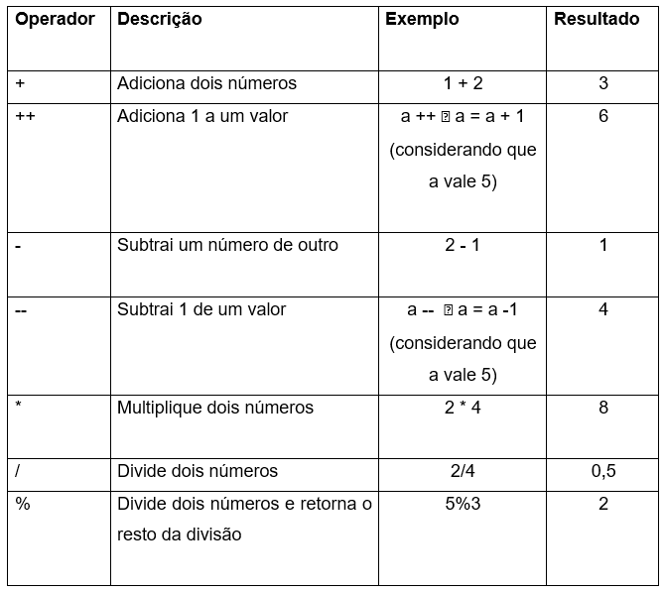

Exemplo:

a = 5 + 4; // a é 9

b = a-3; // b é 9-3, então 6

c = a * b; // c é 9 vezes 6, então 54

d = c / 4,5; // d é 54 divide 4,5, então 12

e = d% 5; // e é o resto de 12 dividido por 5, então 2 (5 + 5 + 2)

**Operadores de string**

Os operadores de string só podem ser usados com strings (texto). O operador + junta duas strings. Ao contrário, o += operador é usado para anexar uma string a uma existente. Exemplo:

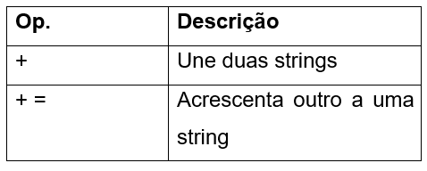

Exemplo:

a = ‘ABC’;

b = ‘DEF’;

c = ‘GHI’;

d = a + b;

// d é ‘ABC’ mais ‘DEF’, então ‘ABCDEF’

e = ‘ABC’ + b;

// e é ‘ABCDEF’

f = e;

f + = c;

// c, ou seja, ‘GHI’, é anexado a f.

// obtemos f com ‘ABCDEFGHI’

**Operadores lógicos**

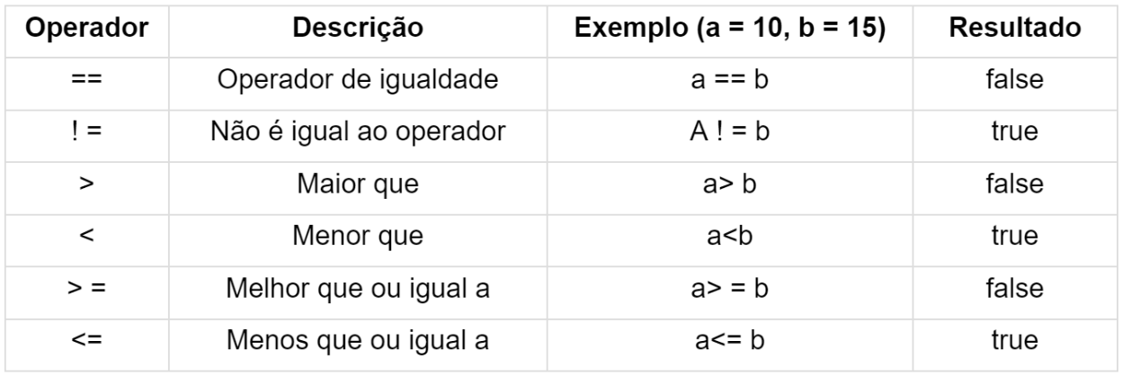

Operadores lógicos são usados para formular condições. Uma condição sempre consiste em dois lados que se baseiam na igualdade ou na desigualdade. Pode ser true ou false. Exemplo:

a = 3; b = 5;

if (a == b) {/*…*/}

// se a é igual a b, a afirmação é verdadeira

if (a! = b) {/*…*/}

// se a não é igual para b, a afirmação é verdadeira

se (a == 3 && b! = 4) {/*…*/}

// se a é 3 AND b não é 4, então verdadeiro

se (a == 4 || b = 5) {/*…*/}

// se a for 4 OU b for 5, verdadeiro

se (a <5) {/*…*/}

// se a for menor que 5, verdade

**Operadores de atribuição**

Operadores de atribuição são usados ​​para indicar valores.

Op.   Descrição                                             exemplo   resultado

=       Atribui um valor diferente a um valor          a = 2 + 5         7

+ =   Adiciona ou anexa outro a um valor.           a += ‘def’      a + ‘def’

- =    Subtrai o segundo de um valor.                   a - = 3            a - 3

* =    Multiplica um segundo valor por um valor. a * = 3            3 * a

/ =     Divide um valor por um.                               a / = 3            a / 3

% =  Retorna o restante da divisão.                     a% = 3      a% 3

& =   Executa uma operação AND bit a bit.         a & = 3         a & 3

| =     Executa uma operação OR bit a bit.           a | = b            a | b

^ =    Executa uma operação XOR bit a bit.         a ^ = b    a ^ b

<< = Executa uma mudança bit a bit para a esquerda.          a << = b    a << b

>> = Executa uma mudança bit a bit para a direita.         a >> = b    a >> b

Exemplo:

a = 3;

a + = 4; // = 7

a - = 3; // = 4

a * = 5; // = 20

a / = 4; // = 5